

Manipulation pratique

Regression lineaire

Manipulation 1 : Déroulement de l'algorithme de régression linéaire

Préparé par : Hafed Benteftifa
© Hafed Benteftifa 2015-2025
Ce document ne peut être utilisé dans le cadre d’une formation, publication papier, site internet ou tout support sans mon accord express.
Aucune reproduction, même partielle, ne peut être faite de ce document et de l'ensemble de son contenu : textes, images, etc. sans mon autorisation express. Pour toutes informations, communiquer avec moi sur info@degenio.com.

Date | Version | Changement
10 juin 2016 | 1.0 | Version initiale

Démarche
Le processus d'apprentissage que l'on va développer avec le modèle de régression linéaire est décrit dans le digramme suivant. Il faut noter que ce processus est assez générique pour être repris pour les autres modèles de régression et de classification.

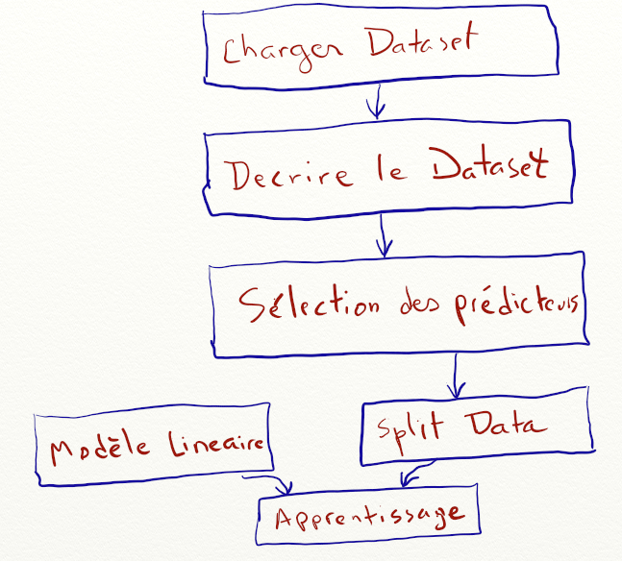
Les modules python utilisés dans cette pratique sont scikit-learn, numpy et matplotlib.
Manipulation 1: Utilisation d’un algorithme de régression linéaire
Objectif
Dérouler un processus de prédiction en utilisant un modèle de régression linéaire.
Préliminaire
- Anaconda ou pycharm est disponible.

Approche

1. Procéder au chargement du dataset de patients diabétiques comme suit:

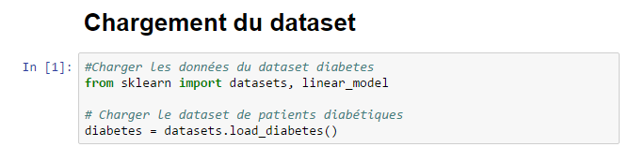

2. Le dataset diabetes consiste en les informations suivantes:

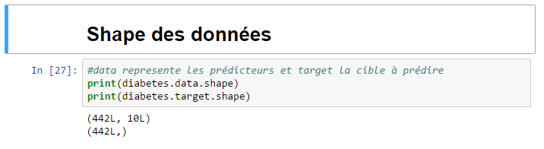
On voit ainsi qu'il y'a 10 prédicteurs potentiels et 442 enregistrements. La cible concerne la progression de la maladie et les prédicteurs consistent en différents paramètres dont l'âge, sexe, BMI, etc... (voir référence 1)

3. Les statistiques descriptives simples sur ce dataset sont les suivantes
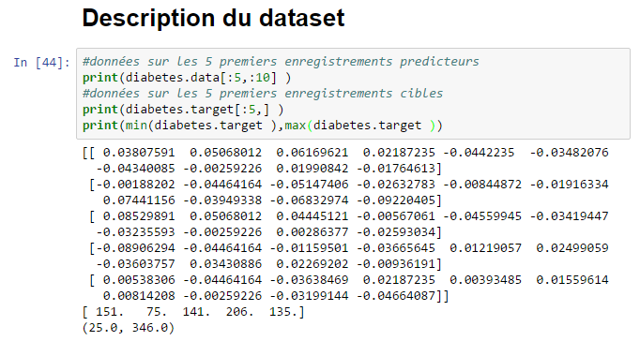
2. Au niveau des prédicteurs d'intérêt, on choisira un seul prédicteur comme suit:

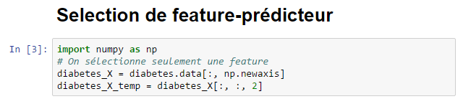

3. On procède maintenant à la division du dataset en ensemble d'apprentissage (80%) et de test (20%) comme suit (Une autre approche sera vue dans un autre cahier):

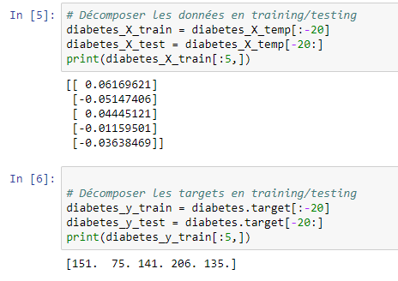
4. On passe maintenant au développement du modèle linéaire comme suit:
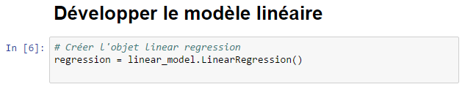
5. La prochaine étape concerne l'apprentissage du modèle proprement dit. On utilisera les ensembles de training sur X et Y comme suit:

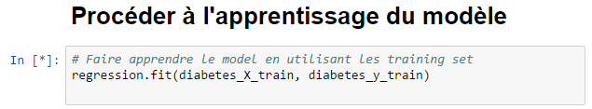
6. Une fois le modèle défini, on affiche les coefficients estimées:
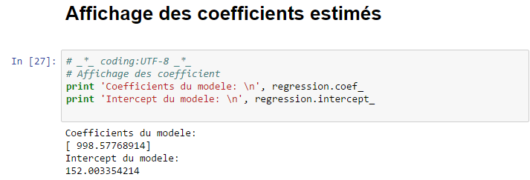

7. On affiche aussi l'erreur RSS:

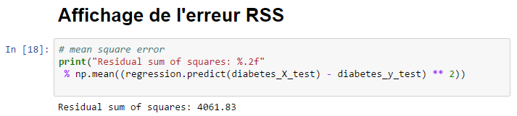

8. Sur la base de l'ensemble de test, on procède à la prédiction en utilisant le modèle que l'on a obtenu:

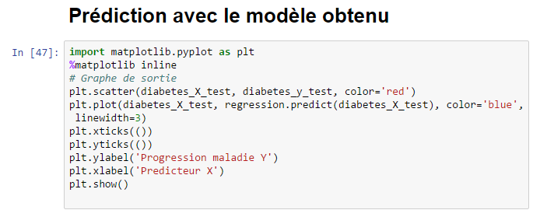
On notera que pour que l'affichage avec matplotlib se fasse au niveau du notebook, on a utilisé la directive

%matplotlib inline

Le résultat obtenu sera alors

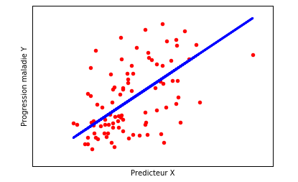

Références
- http://web.stanford.edu/~hastie/Papers/LARS/LeastAngle_2002.pdf
- http://dsdeepdive.blogspot.com/2015/06/linear-regression-with-python.html

Code final

# _*_ coding:UTF-8 _*_
import matplotlib.pyplot as plt
import numpy as np
from sklearn import datasets, linear_model

# Charger le dataset de patients diabétiques
diabetes = datasets.load_diabetes()

# On sélectionne seulement une feature
diabetes_X = diabetes.data[:, np.newaxis]
diabetes_X_temp = diabetes_X[:, :, 2]

# Décomposer les données en training/testing
diabetes_X_train = diabetes_X_temp[:-20]
diabetes_X_test = diabetes_X_temp[-20:]

# Décomposer les targets en training/testing
diabetes_y_train = diabetes.target[:-20]
diabetes_y_test = diabetes.target[-20:]

# Créer l'objet linear regression
regression = linear_model.LinearRegression()

# Faire apprendre le model en utilisant les training set
regression.fit(diabetes_X_train, diabetes_y_train)

# Affichage des coefficient
print('Coefficients: \n', regression.coef_)
# mean square error
print("Residual sum of squares: %.2f"
% np.mean((regression.predict(diabetes_X_test) - diabetes_y_test) ** 2))
# Explained variance score: 1 prediction parfaite
print('Variance score: %.2f' % regression.score(diabetes_X_test, diabetes_y_test))

# Graphe de sortie
plt.scatter(diabetes_X_test, diabetes_y_test, color='red')
plt.plot(diabetes_X_test, regression.predict(diabetes_X_test), color='blue',
linewidth=3)
plt.xticks(())
plt.yticks(())
plt.ylabel('Progression maladie Y')
plt.xlabel('Predicteur X')
plt.show()

